**第五、六单元达标检测卷**

一、我聪明，填一填。(每空1分，共25分)

1．把口诀补充完整。

四八(　　　　) 二九(　　　　) 七七(　　　　)

六(　　)五十四 (　　)八二十四 五(　　)四十

2．2个9相加的和是(　　)，比6个7相加的和多3的数是(　　)。

3．一个乘数是6，另一个乘数是8，它们的积是(　　)。

4．右图分别是谁看到的？把它们的序号填在括号里。

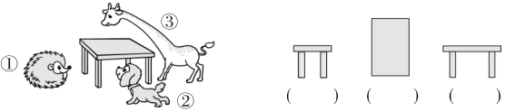

5．图①是从(　　)面看到的，图②是从(　　)面看到的，图③是从(　　)面看到的。

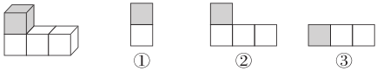

6．两个相同的数相乘的积是64，这两个数相加的和是(　　)。

7．括号里最大能填几？

(　　)×2＜17 25＞(　　)×8 (　　)×7＜50

74＞(　　)×9 (　　)×8＜42 36＞(　　)×7

8．一只蚂蚁有6条腿，7只蚂蚁有(　　)条腿，9只蚂蚁有(　　)条腿。

9．一块橡皮5角，买这样的8块橡皮需要(　　)元。

二、我很棒，辨一辨。(每题1分，共5分)

1．观察球时，不管从哪个面看，都是圆形。 (　　)

2．6个7的和与7个6的和相等，但表示的意义不一样。 (　　)

3．100×2改写成加法算式时，改写成100＋100比较简便。 (　　)

4．一本故事书有54页，每天看8页，一个星期能看完。 (　　)

5．按照规律，12、21、30、39，下一个数是47。 (　　)

三、我认真，选一选。(将正确答案的序号填在括号里) (每题1分，共5分)

1．两个乘数都是最大的一位数，积是(　　)。

①18 ②11 ③81

2．在8的乘法口诀中，前一句乘法口诀的得数比后一句的得数 (　　)。

①多8 ②少8 ③少1

3．从(　　)的上面看到的形状是。

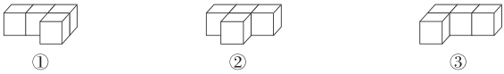

4．与8×5＋8计算结果相同的算式是(　　)。

① 8×4 ② 8×5 ③ 8×6

5．下面一共有(　　)个字。

①14 ②18 ③16

四、我细心，算一算。(共26分)

1．看谁算得又对又快。(8分)

9×3＝ 6×7＝ 4×9＝ 7×5＝

5×8＝ 7×4＝ 9＋9＝ 8×4＝

2．看准符号再计算。(6分)

6×7＋7＝ 6×9＋7＝ 8×9－24＝

8×3＋8＝ 9×5－25＝ 5×8＋27＝

3．在里填上“＞”“＜”“＝”或运算符号。(6分)

9×650 2×820 4×930

284＝24 87＝1 695＝51

4．在括号里填上合适的数。(6分)

( 　)×9＝27 8×( 　)＝64 2×( 　)＝18

8×( 　)＝48 4×( 　)＝32 ( 　)×( 　)＝24

五、我智慧，动手操作。(8分)

下面各图分别是谁看到的？连一连。



六、我睿智，看图列式计算。(每题3分，共6分)

1．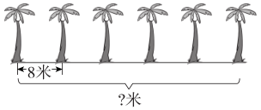 2．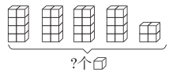

 

七、爱生活，爱数学问题。(共25分)

1．每个面包3元。这些面包一共多少钱？(5分)

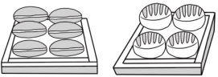

2．叔叔在奶茶店买了一些奶茶(如下表)。

(1)买A种和C种奶茶共花了多少钱？(3分)

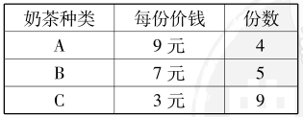

(2)买这些奶茶一共花了多少钱？(3分)

3．二(1)班有男生20人，女生16人，一起表演节目，每人1颗星星道具，这些星星道具够吗？(5分)



4．根据所给的算式补充条件或问题。

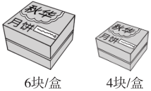

(1)买4小盒和1大盒，__________________？(2分)

4×4＋6＝22(块)

(2)__________________，每人分1块，够分给20人吗？(2分)

6×3＋4＝22(块)

22＞20　够分给20人。

5．停车场。

(1)一辆大型车停2小时和一辆中型车停1小时，一共要付多少元停车费？(2分)

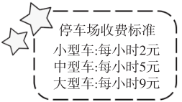

(2)如果一辆大型车停10小时，一共需要多少钱？(3分)

**答案**

一、1．三十二　十八　四十九　九　三　八

2．18　45

3．48

4．①　③　②

5．右(或左)　正　上

6．16　点拨：两个相同的数相乘的积是64，只有8×8＝64，说明这两个相同的数分别是8和8，所以8＋8＝16。

7．8　3　7　8　5　5

8．42　54

9．4　点拨：5×8＝40(角)，40角＝4元。

二、1．√　2．√　3．√　4．√　5．×

三、1．③　2．②　3．③　4．③　5．③

四、1．27　42　36　35　40　28　18　32

2．49　61　48　32　20　67

3．＞　＜　＞　－　－　＋　×

4．3　8　9　6　8　4　6(最后一题答案不唯一)

五、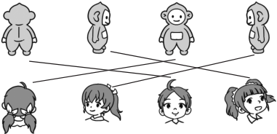

六、1．8×5＝40(米)

2．8×4＋4＝36(个)或8×5－4＝36(个)

七、1．6×3＝18(元)　4×3＝12(元)

18＋12＝30(元)

答：这些面包一共30元钱。

2．(1)9×4＝36(元)　3×9＝27(元)

36＋27＝63(元)

答：买A种和C种奶茶共花了63元钱。

(2)7×5＝35(元)　35＋63＝98(元)

答：买这些奶茶一共花了98元钱。

3．20＋16＝36(人)

5×7＋5＝40(颗)

40＞36　答：这些星星道具够。

4．(1)一共买了多少块月饼

(2)买3大盒和1小盒

5．(1)9×2＋5＝23(元)

答：一共要付23元停车费。

(2)9×10＝90(元)

答：一共需要90元钱。

点拨：9×10虽然还不会计算，但可以从算式的意义去理解，9×10表示9个10相加，9个10相加就是90。